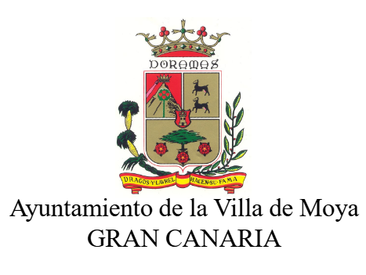

AÑO 2025

Al objeto de dar cumplimiento a los Indicadores de la Ley Canaria de Transparencia (Ley 12/2014, de 26 de diciembre) el Excmo. Ayuntamiento de La Villa de Moya, pone en conocimiento de la ciudadanía de nuestro municipio y del público en general, la siguiente información.
1110, GASTO TOTAL EFECTUADO EN PATROCINIO Y PUBLICIDAD INSTITUCIONAL.

El gasto total realizado en concepto de patrocinio ASCIENDE AL IMPORTE DE 28.000,00€.

